Отчёт о работе
депутата Думы города Костромы шестого созыва по избирательному округу № 11
Копнина Романа Евгеньевича за 2017 год
Уважаемые избиратели!
Три года я представляю ваши интересы в Думе города Костромы шестого созыва. Вместе с вами стараюсь реализовать программу по развитию благоприятной среды для проживания на территории избирательного округа.
За отчётный период поступило 115 обращений от избирателей. По 64 обращениям были направлены депутатские запросы в управляющие компании, структурные подразделения Администрации города и области. Основная часть вопросов прорабатывалась незамедлительно и напрямую с теми структурами, от которых зависело положительное решение проблем. Кроме того, инициировано и проведено 4 выездных совещания по вопросам ремонта дорог, санитарного состояния территории округа и устройства водоотведения от многоэтажных домов.
«Общественная приёмная депутата» работала с 16.00 до 18.00 в последнюю среду месяца по адресу: ул. Ивана Сусанина, д. 52, РОГБОУ ДПО «Костромской областной институт развития образования» (актовый зал). Горячая линия по контактному телефону 8-915-908-77-73 работала круглосуточно.

Один раз в квартал депутатский приём осуществлялся на базе Региональной общественной приёмной Председателя Партии «ЕДИНАЯ РОССИЯ» Д.А.Медведева. Вопросы, которые волновали избирателей, касались переселения из ветхого и аварийного жилья, утепления жилого фонда и устройства водоотвода поверхностных дождевых стоков, предоставления медицинской помощи отдельным категориям граждан. Все вопросы решены в полном объёме.

Законотворческой деятельностью и защитой интересов избирателей своего округа занимаюсь, работая в постоянных депутатских комиссиях Думы города Костромы по развитию городского хозяйства, экономике и финансам, в Общественном совете по вопросам осуществления дорожной деятельности и обеспечения безопасности дорожного движения на территории города Костромы.

Обеспечение безопасности дорожного движения на территории округа

Реализована инициатива жителей по созданию автомобильной стоянки (парковки) возле поликлинического отделения травматологии и ортопедии (травмпункт) ОГБЗУ «Городская больница города Костромы» на улице Никитской.
Было | Стало
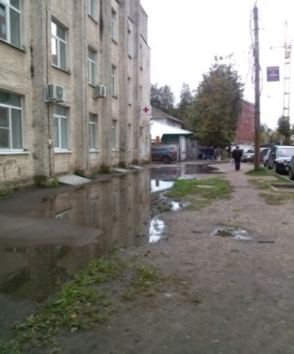 | 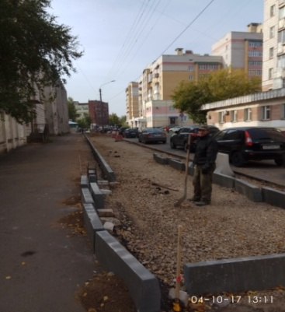 | 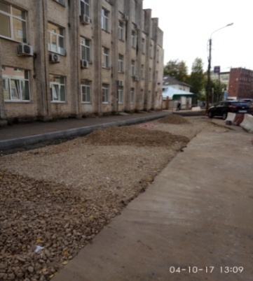 | 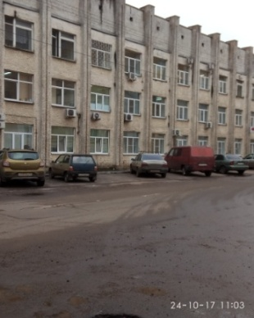

Выполнены работы по укладке асфальтового покрытия в районе домов 30, 32 по улице Войкова и 54/17 по улице Ивана Сусанина. Кроме того, обустроен участок дороги, прилегающий к дому со стороны улицы Никитской. Работы выполнены МКУг. Костромы «Дорожное хозяйство». Вопрос находился на депутатском и общественном контроле.
Было | Стало | Было |  |  | Стало
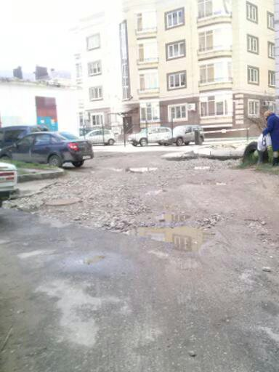 | 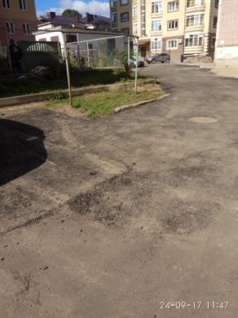 | 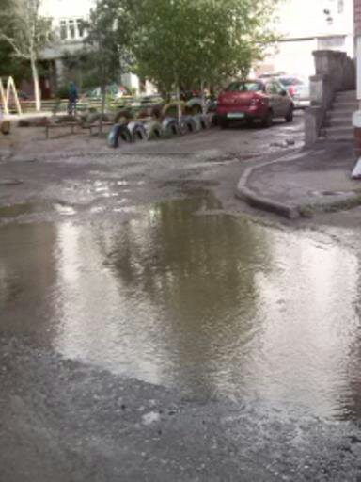 | 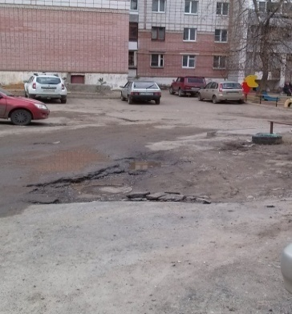 | 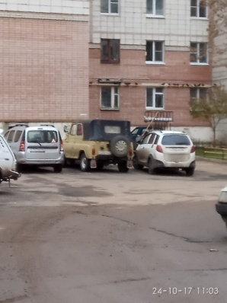

Во дворе дома № 101 по улице Свердлова в 2014 году строительная компания ООО «Су-3» провела некачественно работы по укладке асфальтового покрытия на придомовой территории. В текущем году, с привлечением судебных приставов, Администрации города удалось добиться выполнения ремонтных работ до окончания гарантийного срока. Данный вопрос был на контроле депутата округа и старшей по дому Натальи Ивановны Кулышевой.

При строительстве дома 41, так называемого «Флагмана», в сложной ситуации оказались жители дома 40 по улице Войкова. Была разрушена подъездная дорога к дому, дождевые воды заливали двор. Кроме того, под угрозой сноса была детская площадка. Совместно с активом дома удалось согласовать вопрос уточнения новых границ земельного участка, прилегающего к дому, включить в эти границы детскую площадку и установить оградительный бордюр для дождевых стоков на границе указанных домов.

Совместно с жителями дома 16 по улице Наты Бабушкиной решён вопрос переноса незаконно установленного ограждения автостоянки в районе дома 51 по улице Мясницкой. Так же было демонтировано незаконно установленное ограждение детской площадки.

На постоянном депутатском контроле работы по нанесению дорожной разметки на улицах Ивана Сусанина, Свердлова, Никитской и Энгельса (в пределах избирательного округа № 11) и ямочный ремонт асфальтового покрытия.

Санитарное состояние территории округа

Организована обрезка деревьев на улицах Энгельса, Шагова, 8 Марта и санитарная уборка муниципальных территорий в районе домов 80, 101 по улице Свердлова.
Совместно с активом дома 48/76 по улице Ивана Сусанина была решена проблема герметизации внутридомовой и наружной системы канализации, а при активном участии жителей дома 37 удалось обязать владельцев тонаров «Мясной гурман» и «Мясной двор» доставлять продукцию, не заезжая на газон улицы, а в весеннее время года полностью восстановить его. | 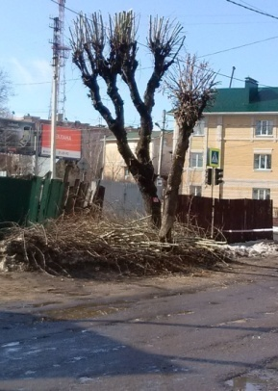 | 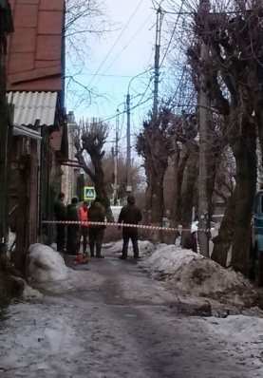

В рамках проекта «ЖКХ и городская среда» в нашей области реализуется программа «Формирование современной городской среды». Проект включает в себя: благоустройство дворов, асфальтирование прилегающей территории, обустройство парковок, установку игрового оборудования, внедрение систем освещения и озеленения, установку лавочек и урн для мусора. Информация о программе, включая пакет документов, была подготовлена и передана старшим по домам. В программу подано 4 заявки от округа.

В рамках социальной поддержки оказана помощь Детскому морскому центру в организации праздничных мероприятий ко Дню Победы в Великой Отечественной войне, Дню пожилого человека, Дню матери - организовано чаепитие, подготовлены подарки гостям. Для ветеранского актива подготовлены подарки в рамках празднования 30-летия костромской городской ветеранской организации. Не оставались без внимания ветераны Великой Отечественной войны.

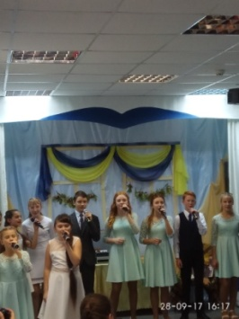 | 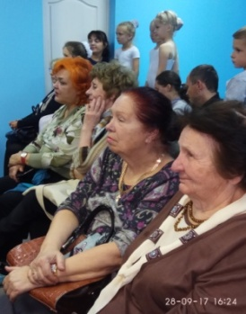 | 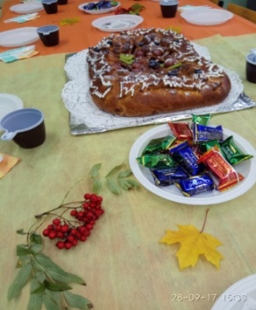 | 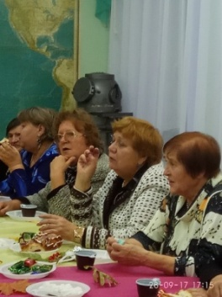
Приобретены призы победителям ежегодной городской военно-спортивной эстафеты среди учреждений дополнительного образования города Костромы
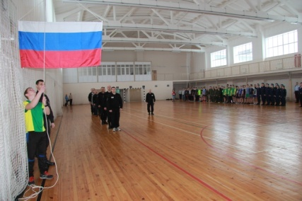 | 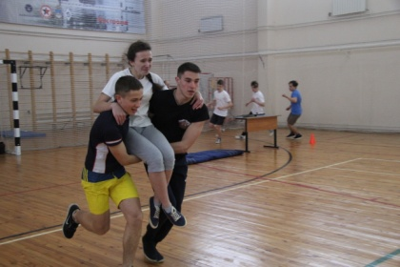 | 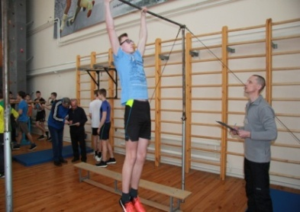 | 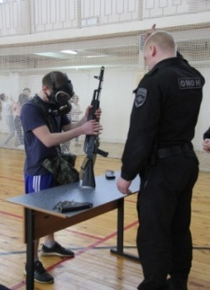
Ребята Детского морского центра представляли округ на Шестом городском первенстве по оздоровительному бегу на лыжах на приз Думы города Костромы
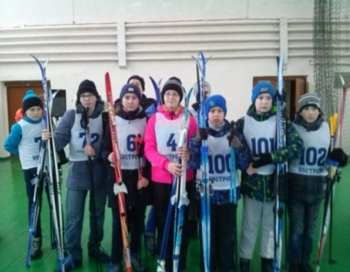 | 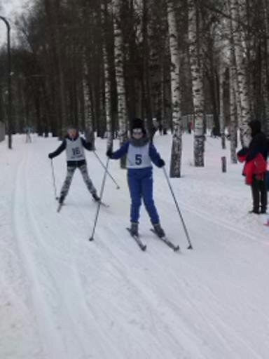 | 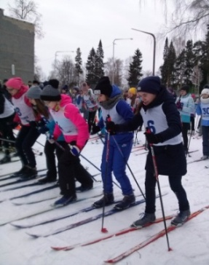

Две футбольные команды из отважных мальчишек нашего округа приняли участие в соревнованиях по дворовому футболу на приз Думы города Костромы.
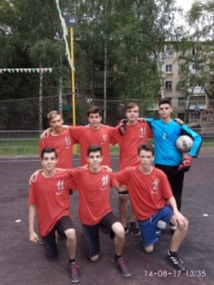 | 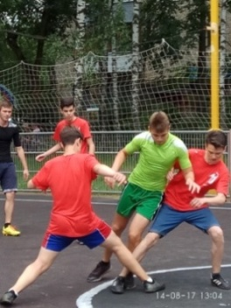 | 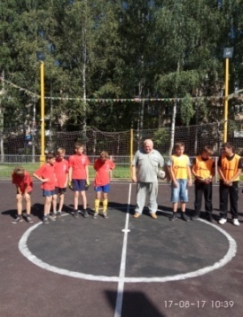 |  | 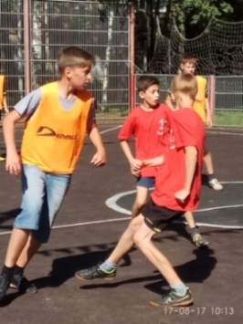
В одном из дворов округа были заменены сетки на футбольных воротах

Было Стало
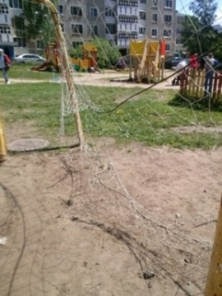 | 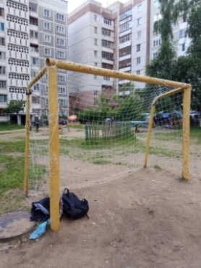 |  | 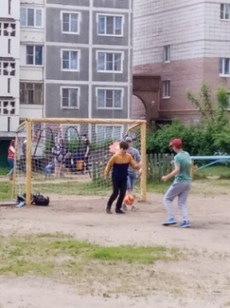 |  | 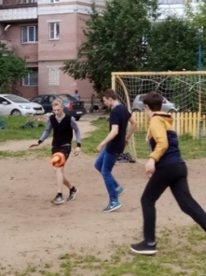

Выражаю благодарность всем активным гражданам,
проживающим на территории избирательного округа № 11,
за помощь и поддержку в работе.

